ASIX1/DAM1 - M4: Llenguatges de Marques

UF2 - Entrega #1

07 de Setembre de 2020

Versió 1.0

# Control de Versions

|  |  |  |  |  |
| --- | --- | --- | --- | --- |
| Versió | Comentaris | Professor | Curs | Data |
| 1.0 | Redacció de la primera versió basada en exercicis Eva Gutiérrez | David González | Alumnes ASIX1-M4-UF2 | 07/09/2020 |

# Índex

Control de Versions 2

Índex 3

1 Entrega #1 – Introducció A XML 4

1.1 Exercici 1 – Ciutats Del Món (1 Punts) 4

1.2 Exercici 2 – Predicció Meteorològica (2 Punts) 4

1.3 Exercici 3 – Factura (2 Punts) 5

1.4 Exercici 4 – Préstec Biblioteca (2 Punts) 6

1.5 Exercici 5 – Estil Articles (1 Punts) 7

1.6 Exercici 6 – Previsió Meteorològica Actualitzada (2 Punts) 8

# Entrega #1 – Introducció A XML

En aquesta primera entrega practicarem tots els conceptes vistos a les sessions de teoria referents a l’estructura, organització i format dels documents XML.

## Exercici 1 – Ciutats Del Món (1 Punts)

Escriviu un document XML que emmagatzemi adequadament la següent informació:

**Ciutats**

* **Nom:** Madrid
  + **País:** España
  + **Continent:** Europa
* **Nom:** Wuhan
  + **País:** Xina
  + **Continent:** Àsia
* **Nom:** New York
  + **País:** EEUU
  + **Continent:** Amèrica

**Nota:** el continent al que pertany un país s’ha de representar mitjançant un atribut, la resta de la informació no.

<?xml version="1.0" encoding="UTF-8"?>

<ciutats>

    <ciutat continent="Europa">

        <nom>Madrid</nom>

        <pais>España</pais>

    </ciutat>

    <ciutat>

        <ciutat continent="Àsia">

            <nom>Wuhan</nom>

            <pais>Xina</pais>

        </ciutat>

    </ciutat>

    <ciutat>

        <ciutat continent="Amèrica">

            <nom>New York</nom>

            <pais>EEUU</pais>

        </ciutat>

    </ciutat>

</ciutats>

## Exercici 2 – Predicció Meteorològica (2 Punts)

Escriviu un document XML que emmagatzemi adequadament la següent informació sobre la predicció meteorològica de Reus per al dia 30 de setembre de 2012:

Probabilitat de precipitació: 55%

Estat del cel: Intervals nuvolosos

Direcció del vent: Sud-oest

Velocitat del vent: 10 Km/h

Temperatura màxima: 21ºC

Temperatura mínima: 10ºC

Sensació tèrmica màxima: 21ºC

Sensació tèrmica mínima: 10ºC

Humitat relativa màxima: 90%

Humitat relativa mínima: 50%

Índex Ultraviolat màxim: 3

**Nota:** Els números han de tractar-se com a números i la informació de les unitats ha d’aparèixer dins el XML com a atributs.

L’esquelet XML cal que sigui el següent:

<?xml version="1.0" encoding="utf-8" ?>

<!--

L’estructura del XML ha de respectar aquestes etiquetes i afegir les que necessitis.

-->

<meteo>

    <ciutat>

    </ciutat>

</meteo>

<?xml version="1.0" encoding="UTF-8"?>

<meteo>

    <ciutat nom="Reus" data="2012-09-30">

        <precipitació unitat="%">55</precipitació>

        <cel>Intervals nuvolosos</cel>

        <vent>

            <direccio>Sud-oest</direccio>

            <velocitat unitat="Km/h">10</velocitat>

        </vent>

        <temperatura>

            <max unitat="ºC">21</max>

            <min unitat="ºC">10</min>

            <sensacio_max unitat="ºC">21</sensacio_max>

            <sensacio_min unitat="ºC">10</sensacio_min>

        </temperatura>

        <humitat_relativa>

            <max unitat="%">90%</max>

            <min unitat="%">50%</min>

        </humitat_relativa>

        <precipitació unitat="index">3</precipitació>

    </ciutat>

</meteo>

## Exercici 3 – Factura (2 Punts)

Volem estructurar la informació que genera un procés de facturació d'una empresa en un fitxer XML. Per a això hem de tenir en compte els següents aspectes:

* Cada factura té un codi.
* La factura necessita una data d'emissió.
* En la factura han d’aparèixer les dades del client (dni, nom, adreça, codi postal, població).
* De cada producte que s'ha comprat ha d'aparèixer la quantitat de productes comprats, la denominació i el preu unitari.
* S'ha de desar l'IVA de cada producte.
* Si és necessari, s'indica un descompte a l'import total de la factura.

Escriviu un document XML d’exemple que presenti l’estructura demanda.

L’esquelet XML cal que sigui el següent:

<?xml version="1.0" encoding="utf-8" ?>

<!--

L’estructura del XML ha de respectar aquestes etiquetes i afegir les que necessitis.

-->

<facturacio>

    <factura>

    </factura>

</facturacio>

<?xml version="1.0" encoding="UTF-8"?>

<facturacio>

    <factura codi="" data_emisio="">

        <dni></dni>

        <nom></nom>

        <adreca></adreca>

        <codi_postal></codi_postal>

        <poblacio></poblacio>

        <productes>

            <producte>

                <iva unitat="%"></iva>

                <denominacio></denominacio>

                <quantitat></quantitat>

                <preu unitat="€"></preu>

                <descompte unitat="%">0</descompte>

            </producte>

        </productes>

    </factura>

</facturacio>

## Exercici 4 – Préstec Biblioteca (2 Punts)

Es vol desar en un fitxer XML la informació generada pels préstecs de llibres en una biblioteca. Per a això cal tenir en compte els següents aspectes:

* De cada llibre calen diverses dades: codi ISBN, nom, editorial, any de publicació, autor.
* De cada llibre podem tenir un o diversos exemplars. Cada exemplar es diferencia d'un altre per un codi numèric.
* Es presten els exemplars, i de cada préstec cal indicar l'exemplar del llibre, el soci al que s'ha prestat i la data de préstec.
* Del soci cal guardar DNI, nom i adreça.

Escriviu un document XML d’exemple que presenti l’estructura demanda.

L’esquelet XML cal que sigui el següent:

<?xml version="1.0" encoding="utf-8" ?>

<!--

L’estructura del XML ha de respectar aquestes etiquetes i afegir les que necessitis.

-->

<prestecs>

</prestecs>

<?xml version="1.0" encoding="UTF-8"?>

<prestecs>

    <llibre codi_isbn="0001">

        <nom></nom>

        <editorial></editorial>

        <any_publicacio></any_publicacio>

        <autor></autor>

        <prestec codi_exemplar="" data="">

            <soci>

                <dni></dni>

                <adreca></adreca>

            </soci>

        </prestec>

    </llibre>

</prestecs>

## Exercici 5 – Estil Articles (1 Punts)

Creeu un fitxer anomenat “estil.css” amb el següent contingut:

nom{color:blue;font-size:20px;}

preu{color:green;font-size:28px;}

Escriviu un document XML associat al arxiu estil.css que representi la següent informació relativa a un catàleg d’articles de mobiliari:

* **Nom:** Sofà
  + **Preu:**  642€
* **Nom:** Taula
  + **Preu:** 305€
* **Nom:** Cadira
  + **Preu:** 89€

<?xml version="1.0" encoding="UTF-8"?>

<?xml-stylesheet href="./estil.css" type="text/css"?>

<mobles>

    <moble>

        <nom>sofa</nom>

        <preu unitat="€">642</preu>

    </moble>

    <moble>

        <nom>sofa</nom>

        <preu unitat="€">305</preu>

    </moble>

    <moble>

        <nom>sofa</nom>

        <preu unitat="€">89</preu>

    </moble>

</mobles>

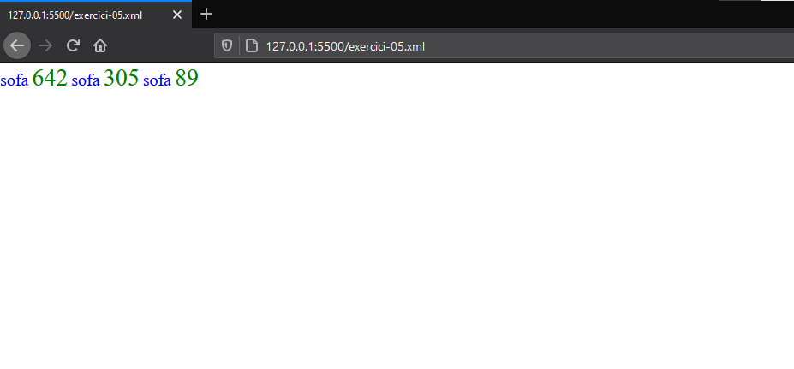

## Exercici 6 – Previsió Meteorològica Actualitzada (2 Punts)

La pàgina web <https://openweathermap.org> ofereix dades de la previsió meteorològica a través d’un web service en format XML i JSON.

Creeu un usuari a la web mitjançant el pla gratuït <https://home.openweathermap.org/users/sign_up> per tal d’obtenir la vostra pròpia API key, obtenint així accés a consultar la predicció del temps fins a 60 vegades per minut de manera automàtica.

Llegiu la documentació de la API del servei web a: <https://openweathermap.org/api> i esbrineu com obtenir en format **XML** el temps que fa **en aquests moments** a la ciutat de **Kabul**.

**Nota:** les peticions a l’API es poden fer simplement enganxant la URL de les mateixes a la barra de navegació del vostre navegador. Per exemple la previsió pels propers 5 dies a Granollers es pot consultar via (així l’obtindrem en format JSON):

<http://api.openweathermap.org/data/2.5/forecast?q=Granollers&appid=213c768520e2a0dfff9c3b9f91c0bd74>

**http://api.openweathermap.org/data/2.5/weather?q=kabul,afg&mode=xml&unit=metric&lang=es&appid=fb4d54b81c223f1574d4a5fe637a38b6**